MADARAS DIŠLERES FILMA “PARADĪZE 89”
MĀCĪBU PALĪGMATERIĀLI SKOLOTĀJIEM

Auditorija: 3. - 4. klase
Mācību priekšmeti: sociālās zinības un vēsture
Atslēgvārdi: Latvijas vēsture, Latvija, neatkarības atjaunošana, Baltijas ceļš, patriotisms, simboli, brīvība, 23. augusts

- Diskusija. Atbildi uz jautājumiem (15 min.)
  - Vai pirms filmas biji redzējis skatus ar Baltijas ceļu? Kādas sajūtas radās, skatoties šādu cilvēku saliedētību?
  - Noskaidro – vai Tavā ģimenē kāds piedalījās Baltijas ceļā? Kādas ir viņu atmiņas?
  - Ko tev nozīmē brīvība?
  - Skatoties filmu, kādas lielākās atšķirības ievēroji meiteņu ikdienā un sadzīvē, salīdzinot ar savējo? Nosauc vismaz 5!

- Aplūko karti ar Baltijas ceļa maršrutu! Pilsētu virknē apvelc 6 pilsētas, caur kurām veda Baltijas ceļš! (5 min.)
Tallina, Valmiera, Liepāja, Ventspils, Jēkabpils, Jūrmala, Sigulda, Kuldīga, Rīga, Daugavpils, Tukums, Talsi, Bauska, Viļņa

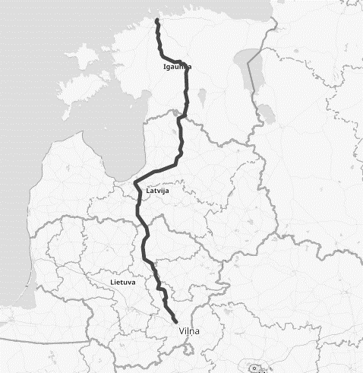

- Viktorīna. Atbildi uz jautājumiem par Baltijas ceļu un Latvijas simboliem! (15 min.)
- Kurā gadā notika Baltijas ceļš?
  - 1991
  - 1889
  - 1990
  - 1989
- Kurā datumā notika Baltijas ceļš?
- 13. janvārī
- 4. maijā
- 23.augustā
- 12. septembrī

- Kuras tautas ideja bija rīkot Baltijas ceļu?
        - Igauņu
        - Latviešu
        - Lietuviešu
        - Krievu

- Kāpēc tika izvēlēts tieši 23. augusta vakars?
- Lai pieminētu Molotova–Ribentropa pakta parakstīšanu
- Jo tā ir starptautiskā diena vergu tirdzniecības un tās atcelšanas atcerei
- Lai paspētu visu noorganizēt

- Cik minūtes cilvēku ķēdei bija jāstāv nepārtrauktai?
- 1 stundu
- 30 minūtes
- 15 minūtes
- 1 minūti

- Apmēram cik cilvēku piedalījās Baltijas ceļā?
- 100 tūkstoši
- 300 tūkstoši
- 2 miljoni
- 10 miljoni

- Apmēram cik garš bija Baltijas ceļš?
- 50 km
- 105 km
- 320 km
- 670 km

- Kas tiek atzīmēts 4. maijā?
  - Latvijas Republikas neatkarības atjaunošana 1990. gadā.
  - Baltijas ceļa gadadiena
  - Latvijas Republikas proklamēšanas diena
  - Balto galdautu klāšana
- Izvēlies pareizo Latvijas karogu!
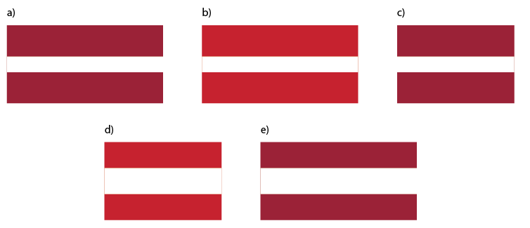
- Kas ir sarakstījis vārdus un mūziku Latvijas himnai?
- Kārlis Zāle
- Rūdolfs Blaumanis
- Mārtiņš Brauns
- Baumaņu Kārlis

- Izkrāso Latvijas ģerboni pareizajās krāsās! (15 min.)
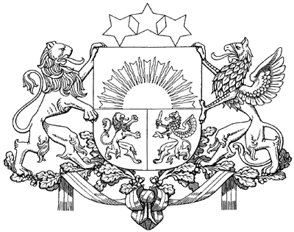

- Ieraksti trūkstošos vārdus Latvijas himnā “Dievs, svētī Latviju!” (5 min.)
„Dievs, svētī Latviju,
Mūs' dārgo tēviju,
Svētī jel Latviju,
Ak, svētī jel to!

Kur latvju meitas zied,
Kur latvju dēli dzied,
Laid mums tur laimē diet,
Mūs' Latvijā!”

